Wykład 2

Zagadnienia

1. Złożony przypadek przepływu ciepła – przenikanie przez ściankę płaską jednowarstwową w warunkach ustalonych, wnikanie ciepła z uwzględnieniem konwekcyjnej i radiacyjnej części współczynnika Newtona
2. Sumowanie się oporu lub jego odwrotności – analogia napięciowo-prądowa
3. Przewodzenie i przenikanie przez ściankę o geometrii cylindrycznej i kulistej
4. Pojęcie średnicy krytycznej dla ścianki cylindrycznej

**Wyprowadzenie wzoru na wielkość strumienia ciepła, przenikającego przez ściankę płaską, kierunek przepływu ciepła jest prostopadły do powierzchni zewnętrznych rozpatrywanej ścianki**

Na rysunku poniżej znajduje się schemat ścianki płaskiej, która rozgranicza dwa płyny o różnych temperaturach. Pierwszy z nich ma temperaturę t1 i współczynnik wnikania ciepła alfa 1 , a drugi ma temperaturę t2 i współczynnik przejmowania alfa 2.

Podobnie jak poprzednio obowiązuje prawo zachowania energii, na mocy którego ciepło wnikające do ścianki musi być przez nią przewiedzione ( zjawisko przewodzenia), a potem powinno zostać przejęte przez otoczenie. Wszystkie wymienione strumienie ciepła są sobie równe ilościowo.

T,

t1 λ

α1 α2

t2

qα1 qλ qα2

δ

α -współczynnik przejmowania ciepła

q – strumień ciepła

γ - delta ‘t’



  



Opór przenikania R jest sumą oporu wnikania, przewodzenia i przejmowania ciepła .

Całkowity strumień ciepła:



Dla ścian wielowarstwowych (pionowych) ogólnie :



**ŚCIANY WIELOWARSTWOWE (POZIOME)**

1 A1, λ1

A2, λ2

2

A3,λ3



Zastępczy współczynnik przewodzenia ciepła:



Uwaga: Na każdej warstwie gęstość strumienia jest inna.

**PRZEGRODA CYLINDRYCZNA (RUROWA)**

**Wyprowadzenie wzoru na wartość liniowej gęstości ciepła przewodzonego przez przegrodę rurową. Strumień ciepła ma kierunek prostopadły do przegrody.**

Przegroda jest pusta w środku, gdzie panuje wyższa temperatura niż na zewnątrz rury.  jest tzw. **gęstością liniową strumienia ciepła , czyli strumieniem rozpraszanym przez 1 mb** pobocznicy . Omawiany strumień ma wymiar W/m

γ

1 λ

l

2

Rw r

R

Rz



Gęstość strumienia maleje ze wzrostem ‘r’.



- jest zależna logarytmicznie od promienia ‘r’

Warunki brzegowe:

1. r = rw  = 1
2. r = rz  = 2



Dla przegrody rurowej składającej się z wielu przegród przylegających do siebie

γ

λ1 λ2 λ3

r



**Wyprowadzenie wzoru na wartość liniowej gęstości ciepła przenikającego przez przegrodę rurową.**

Dwa płyny są rozdzielone przegrodą cylindryczną. Pierwszy z nich ma parametry t1 , α1 ; a drugi t2, α2



t1

λ ql

α1 α2

ql

t2

ql

Rw r

Rz

Układamy równania jak we wcześniejszych wypadkach.

 

Wyprowadzona zależność na liniowa gęstość strumienia ciepła :



Dla przegrody wielowarstwowej cylindrycznej ogólnie:



*Średnica krytyczna* – średnica, przy której występuje minimalny opór przewodzenia ciepła.

W zagadnieniach cieplnych często należy określić tzw. średnicę krytyczną. Ponieważ jest to zgodnie z definicją powyżej, średnica , przy której występuje minimalny opór przewodzenia, to jest to równoznaczne z maksymalną wartością strumienia ciepła. Wynika to z faktu , że algebraicznie opór ciepła jest odwrotnie proporcjonalny do .

Aby znaleźć wartość średnicy krytycznej, należy przeprowadzić badanie w zakresie analizy matematycznej oporu cieplnego.( znaleźć pierwszą pochodną funkcji w mianowniku :=0,

Oraz przyrównać ją do „0”. Następnie obliczyć drugą pochodną w puncie i sprawdzić jej wartość ( dodatnia/ujemna)

ql R

R(dz)

ql(dz)

 dkr – średnica krytyczna 

Proszę zauważyć , ze zwiększając średnicę nałożonej izolacji od d1 do wartości dkr spowodujemy wzrost strumienia ciepła . Dalsze zwiększanie izolacji spowoduje zmniejszanie się wartości strumienia ciepła, oczywiście rozpraszanego przez powierzchnię boczną rury.

Dla geometrii cylindrycznej zależność na średnicę krytyczna jest wprost proporcjonalna do podwojonej wartości współczynnika przewodzenia materiału rury i odwrotnie proporcjonalna do współczynnika przejmowania ( wnikania) ciepła po zewnętrznej stronie powierzchni rurowej: 

# PRZEGRODA KULISTA – wyprowadzenie wzoru na strumień ciepła rozpraszany przez zewnetrzną powierzchnię kuri pustej w środku.

γ

1

2

Rw Rz







Warunki brzegowe:

1. r = rw  = 1
2. r = rz  = 2



Dlatego przewodzone ciepło przez przegrody kuliste wyraża się wzorem:



A ogólnie strumień ciepło przewodzone przez powierzchnie kuliste wielowarstwowe wyraża się wzorem:



Ogólnie zależność na strumień ciepła rozpraszanego przez powierzchnie kulistą w warunkach przenikania ciepła z wewnątrz na zewnątrz kuli , ma postać:

(Wewnątrz jest temperatura i współczynnik wnikania ciepła ; na zewnątrz  oraz ):



Materiały dodatkowe:

Przypadek dla ścianki płaskiej , przy założeniu zmienności współczynnika przewodzenia

λ ≠ idem – współczynnik przewodzenia ciepła

Zmienność współczynnika λ z temperaturą – materiały o małej przewodności np. materiały ceramiczne.

λ = f() – funkcja temperatury

Postać ogólna wyraża się wzorem:



Najczęściej wystarczy przyjąć dwa pierwsze człony:

 λ0 – współczynnik przewodzenia w temp. zera stopni °C

*Przewodzenie przez ścianki pojedyncze, proste*

γ

1 λ = λ0(1+a) a = 0

a > 0

a < 0

2

δ



Całkujemy:



Z warunków brzegowych:

x = 0 ;  = 1

x = δ ;  = 2







C – stała obliczamy podstawiając ‘q’ do równań.

Równanie rozkładu temperatur ma postać:



Mapa myśli do wykładu poniżej:

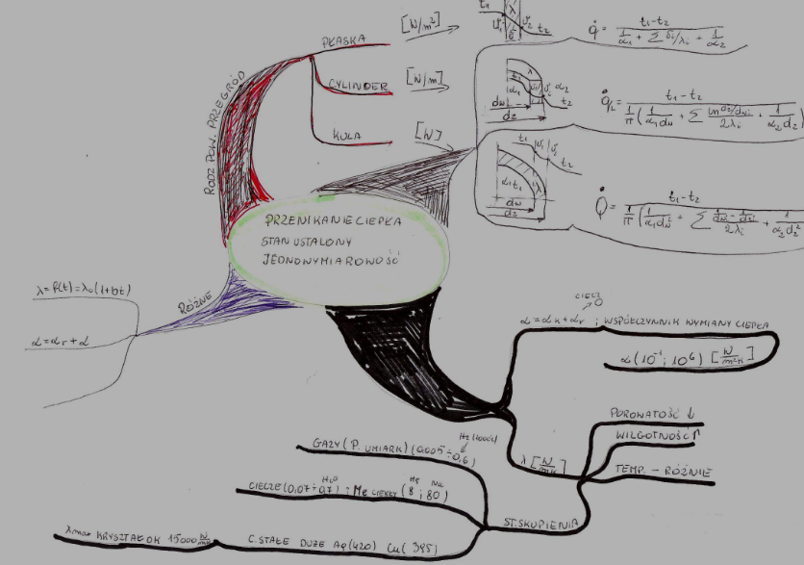

Dodatkowo:

